Sang 69
Gå fremad og forkynd om Riget!
(2. Timothæus 4:5)

1.
D
OBS
Nu introducerer vi en ny akkord: A/G. Det er enlig blot en A med en ekstra finger.
Den er enlig ikke så svær. Til gengæld er den ret nødvendig synes jeg da hverken en A eller en G akkord passer ordentlig.
Sangen her har været svær at klargøre da flere akkorder bare lyder forkerte på deres plads. Derfor har jeg snydt flere steder.
I vidner for Riget, gå fremad!
A
Forkynd for enhver på jord.
Em
Hjælp nye der gerne vil lære
A D
at følge Jehovas ord.
B7
Forkyndelsen er jo en forret,
Em A
vi glæder os når vi går ud.
(A7) D Em D
Med iver og takt vil vi tale
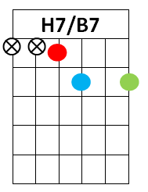
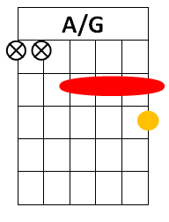
Em A7 D
og vidne til ære for Gud.

Omkvæd:
G
Frem! Frem! Bring den gode
D Em7 (A7)
nyhed ud til folk på hvert et sted.
D (Em7) D
Frem! Frem! Trofast fremad sammen
(Em7) (A7) D
med Je-hovas menighed.

2.
D
I fællesskab vil vi gå fremad,
A
vi kæmper for samme sag.
Em
Ja, gammel og ung, mand og kvinde,
A D
forkynder om Gud hver dag,
B7
for alle skal høre om Riget
Em A
og vide at tiden er nær.
(A7) D Em D
Med hjælp fra Den Højeste kan vi
Em A7 D
frimodigt gå frem, hver især.

Omkvæd

